PRÁTICA LABORATORIAL 01
Objetivos:
• Instalação e configuração de máquinas Windows Client

Tipos de volume e RAID (redundant array of independent disks)
- Simple volume (volume simples)
- Spanned volume (volume expandido)
- RAID-0 Striped volume (volume distribuído)
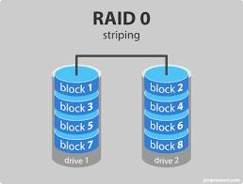
- RAID 1 - Mirrored volume (volume espelhado)
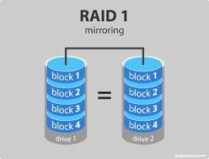
- RAID-5 volume (volume distribuído com paridade)
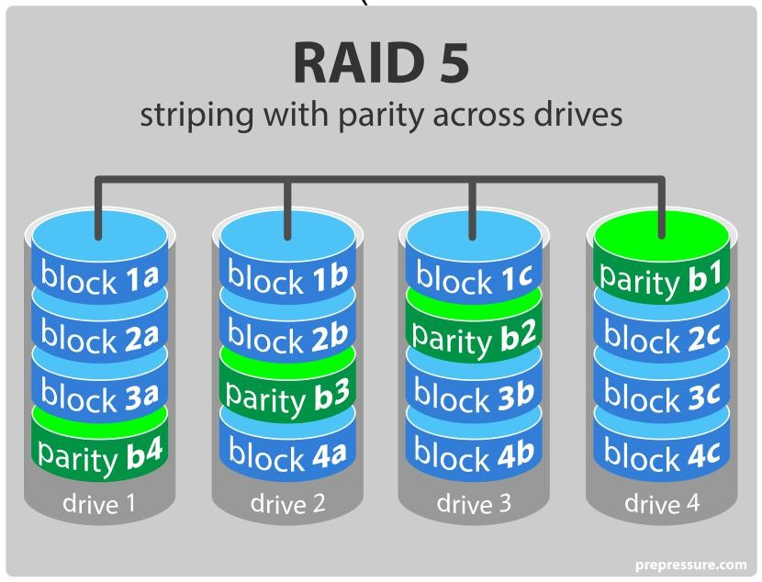
- RAID-6 volume (volume distribuído com dupla paridade)
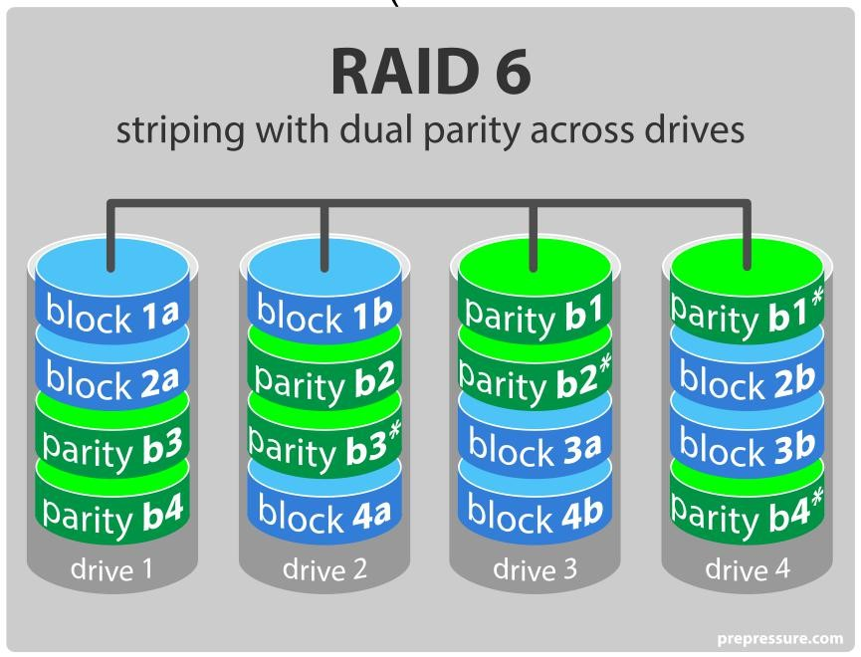
- RAID-10 volume (Combina RAID 1 & RAID 0)
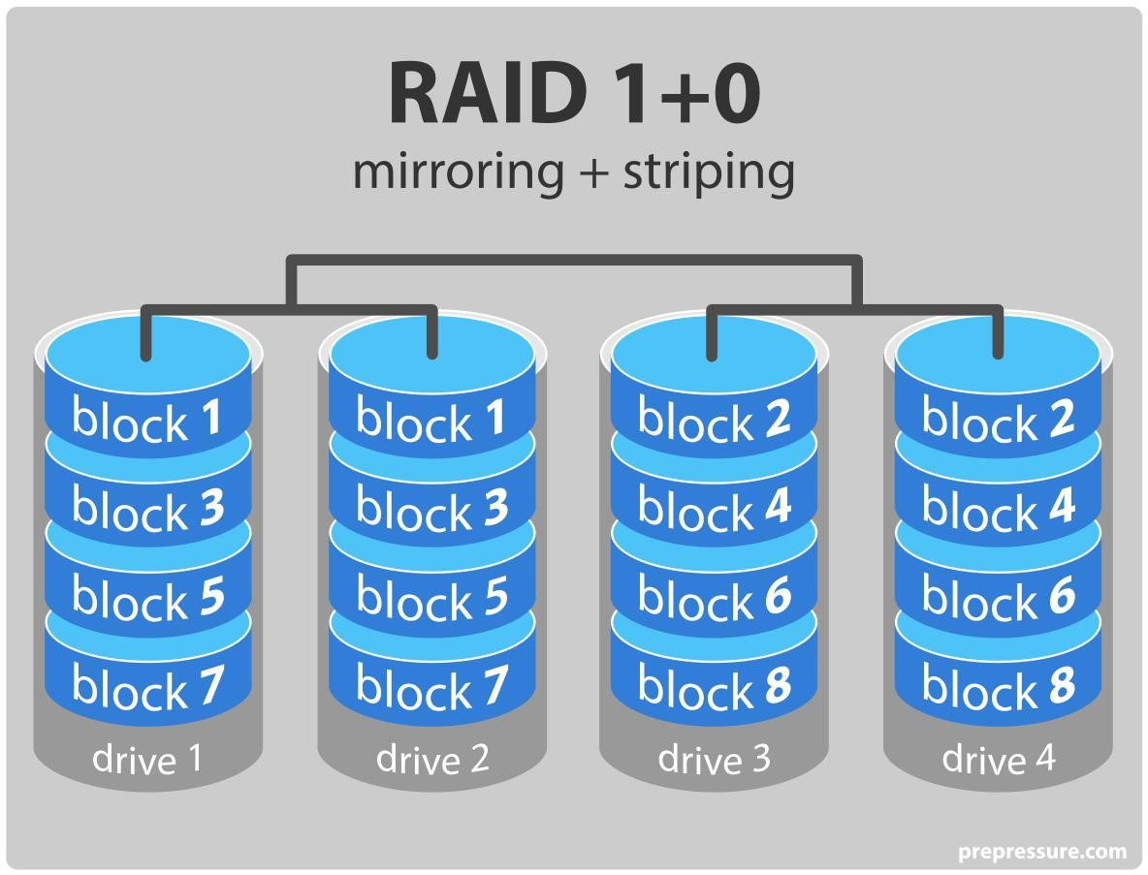
Ferramenta para RAID: https://www.seagate.com/pt/pt/products/nas-drives/raid-calculator/
Eliminar partições de recuperação em Windows: https://www.lifewire.com/delete-windows-recovery-partition-
4128723
EXERCÍCIOS

  - Usando o Windows 7 ou 11, faça a redução do disco de forma a ficar com 12GB livres.
Clicar com o botão do lado direito em cima do logo win e escolher “Gestão de Discos”
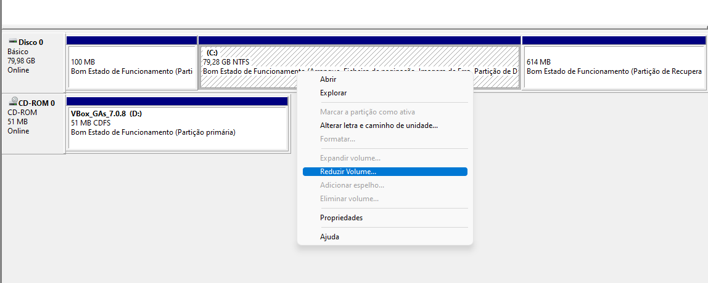
Para sabermos o valor fazemos 12x1024
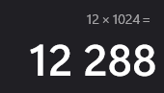
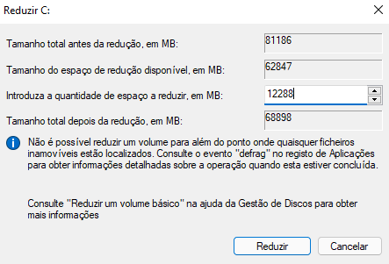
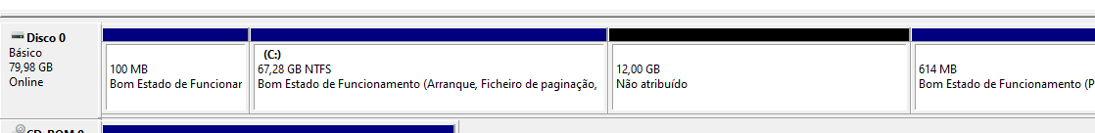
  - Adicione dois novos discos a esse sistema, o primeiro com 50GB e o segundo com 60GB.
Desligar a máquina.
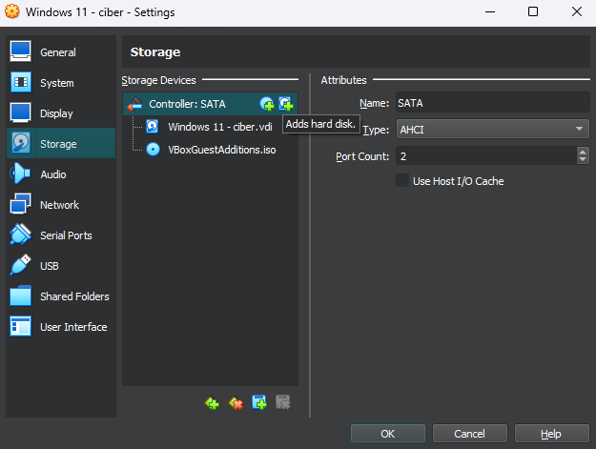
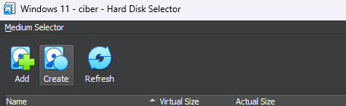
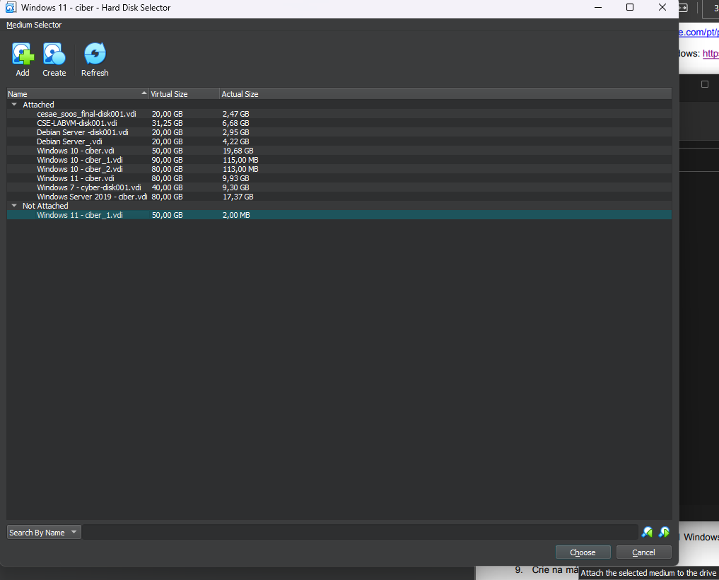
Não esquecer clicar em choose
Repetir os mesmos passos para disco de 6gb.
Inicializar em MBR
Não é suposto aparecerem no explorador porque a pergunta não pede para criar…

  - Crie um novo volume raid 0 (striped) com os dois discos adicionados na questão anterior.
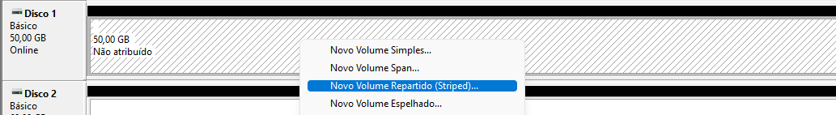
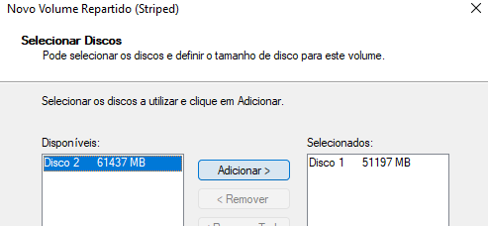
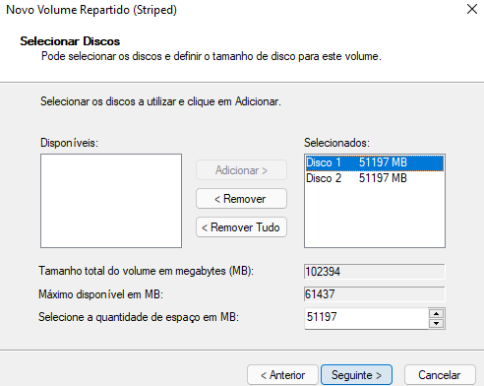
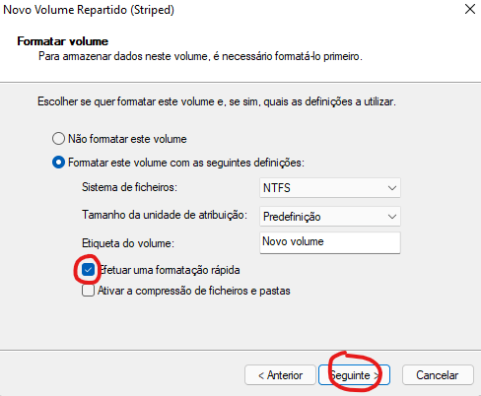
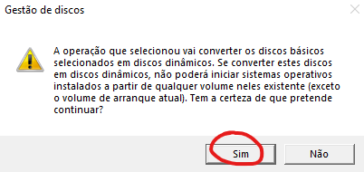
Agora já deve aparecer o disco E no explorador.

  - Adicione dois novos discos a esse sistema, o primeiro com 30GB e o segundo com 40GB.
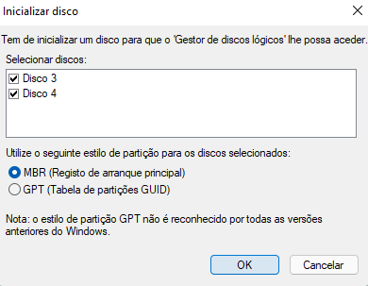

  - Crie um novo volume raid 1 (mirror) com os dois discos adicionados na questão anterior.
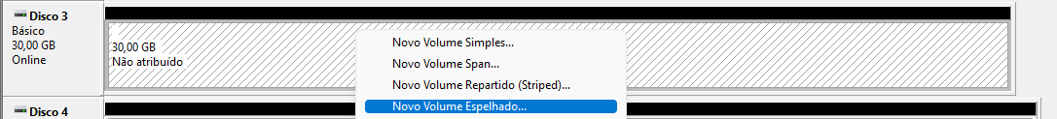
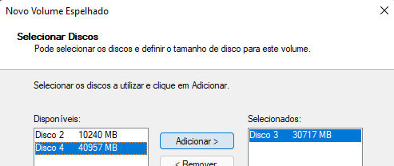
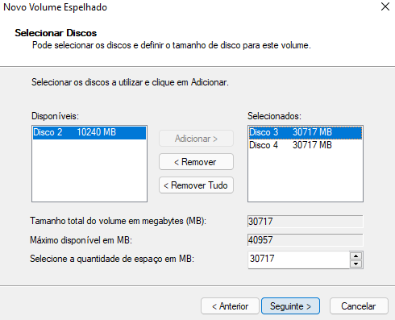
Não escolher selecionar formatação rápida.

  - Crie um novo volume simples com os 12GB do primeiro disco e o espaço que sobrou nos quatro discos das questão anteriores (Disco Expandido - Span).
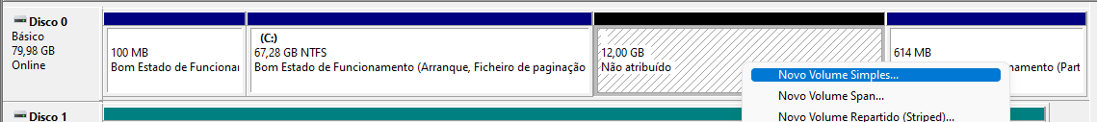
Sempre next
Converti o Disco 0 em dinâmico e é uma operação irreversível.
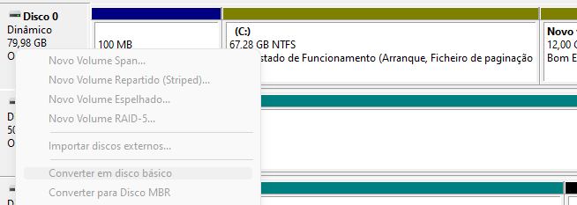
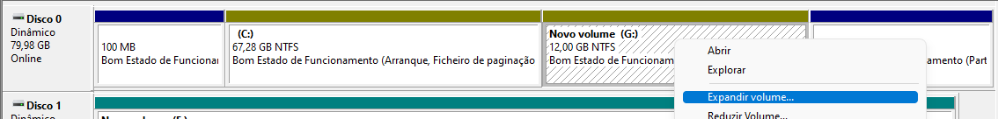
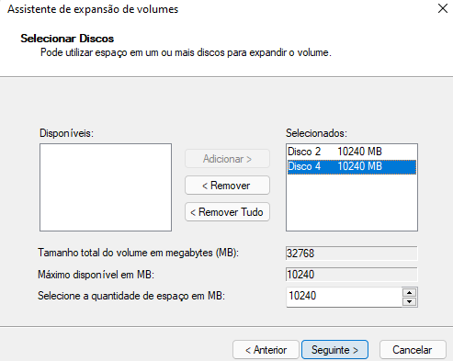

  - Altere o hostname da máquina virtual para o seu nome e a versão do windows que está a utilizar (ex: pedrow11)
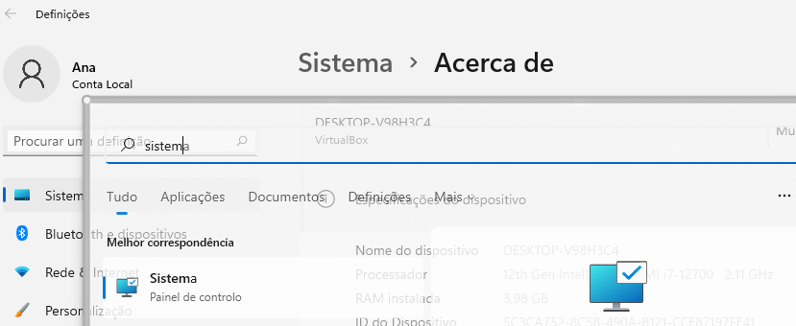
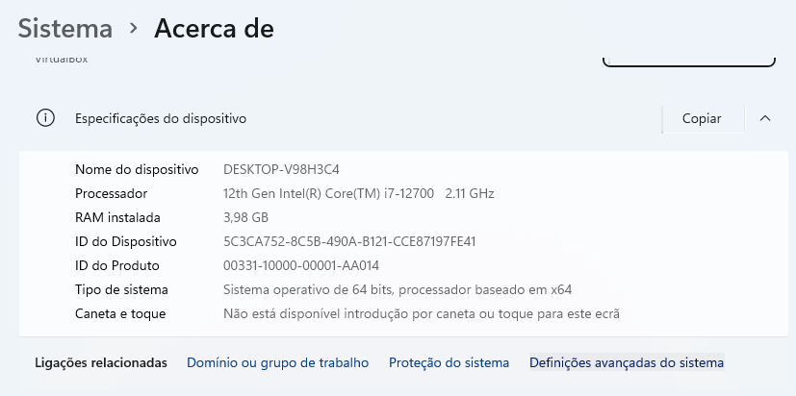
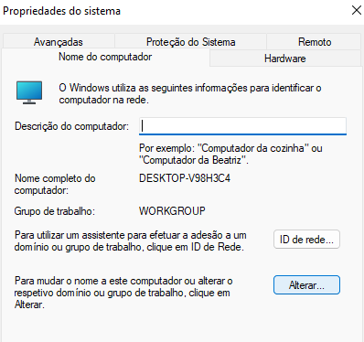
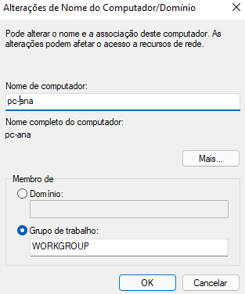
Reiniciar
Testando na máquina real
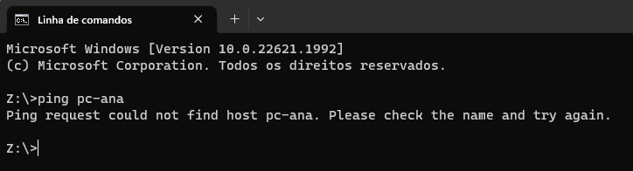
Deu erro porque me esqueci de colocar em bridged adapter
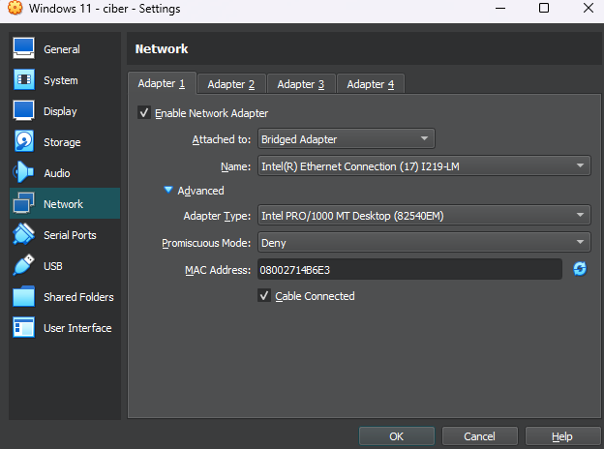
Não esquecer de meter cabo conectado ou pode não dar ip
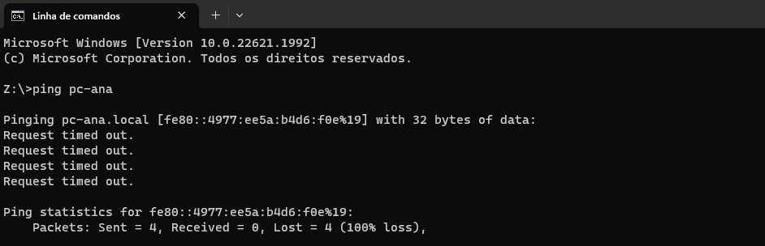
Criou-se uma pasta e partilhou-se a passou a dar
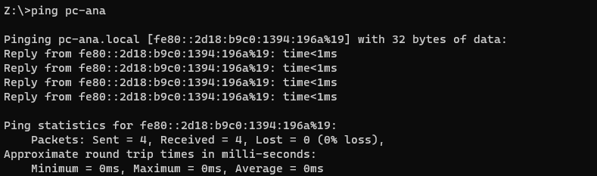

  - Importe uma outra máquina virtual Windows e crie nas duas máquinas um utilizador com o mesmo utilizador e password.
  - Crie na máquina1 uma pasta partilhada com o nome ptodos e teste através da segunda máquina que importou.
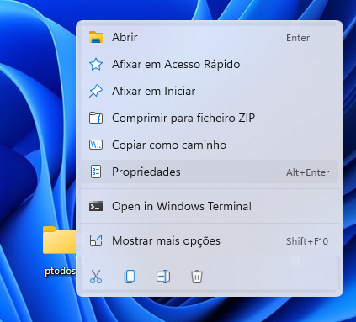
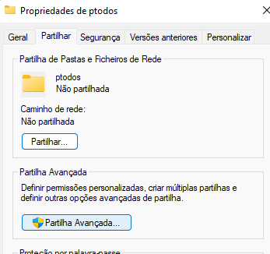
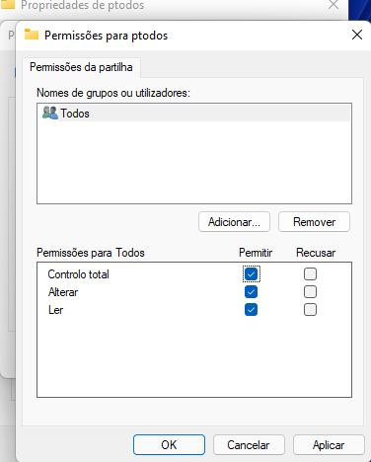
Aplicar e depois ok
Para testar, na máquina real:
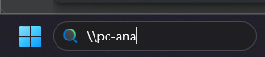
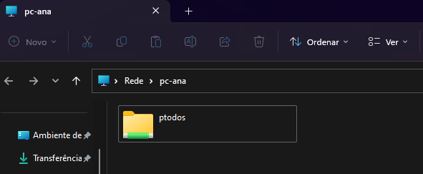
  - Crie uma pasta partilhada escondida com o nome pescondida e teste através de outro sistema operativo.
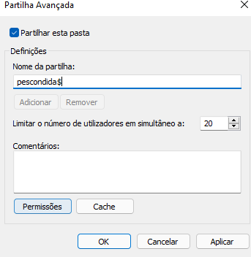
Dar todas perms
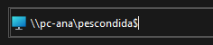

Bom trabalho!

